- Objetivo

Describir las actividades requeridas para la solicitud de revisión metodológica, oficialización y notificación de actualización y/o creación de documentos del Sistema de Gestión a través del Sistema de Gestión de Documentos Electrónicos de Archivo (SGDEA), mediante el flujo de trabajo denominado Control de documentos.

- Glosario

- Flujo de trabajo: secuencia de actividades requeridas para llevar a cabo un proceso.

- Sistema de Gestión de Documentos Electrónicos AZ Digital: es un sistema de gestión documental (ECM) que permite administrar de manera eficiente toda la información no estructurada (contenido) de una organización a través de una interfaz web. Este software está concebido como un repositorio central de información que permite compartir, indexar, radicar, almacenar, y en general administrar el flujo documental de una organización desde su ingreso hasta su disposición final, tanto a nivel físico como digital.

- Desarrollo

Las siguientes son las actividades requeridas para la solicitud de actualización y/o creación de documentos del Sistema de Gestión realizadas a través del Sistema de Gestión de Documentos Electrónicos de Archivo (SGDEA):

Nro. | Actividad | Responsable de ejecución
1 | Solicitud de revisión metodológica | Gestor del Sistema de Gestión o solicitante
2 | Asignación de revisión metodológica | Equipo SG de la Subdirección de Diseño, Evaluación y Sistematización
3 | Revisión metodológica del documento | Equipo SG de la Subdirección de Diseño, Evaluación y Sistematización
4 | Ajuste del documento | Gestor del Sistema de Gestión o solicitante
5 | Finalización de la revisión metodológica | Equipo SG de la Subdirección de Diseño, Evaluación y Sistematización
6 | Oficialización de documentos mediante memorando interno | Gestor del Sistema de Gestión o solicitante
7 | Revisión del memorando interno de solicitud de oficialización | Equipo SG de la Subdirección de Diseño, Evaluación y Sistematización
8 | Ajuste del memorando interno | Gestor del Sistema de Gestión o solicitante
9 | Publicación de documento | Equipo SG de la Subdirección de Diseño, Evaluación y Sistematización
10 | Terminación del flujo de trabajo | Gestor del Sistema de Gestión o solicitante

- Para efectos de articulación entre los Gestores de dependencia y de proceso, el sistema permite realizar el traslado de las carpetas, con el fin de no alterar el flujo de trabajo creado para la revisión metodológica.
  - Solicitud de revisión metodológica

- Ingrese su usuario y contraseña en el Sistema de Gestión de Documentos Electrónicos de Archivo (SGDEA):
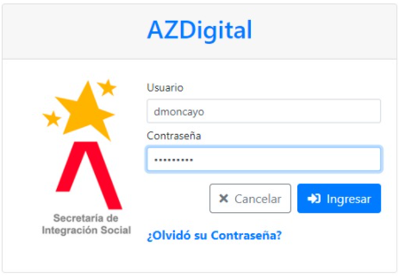
- En la “Bandeja de entrada” registre en el campo “Crear” la sigla del proceso y el nombre del documento principal para el cual se realizará la revisión metodológica en el marco de lo establecido en el procedimiento Control de documentos. En seguida seleccione “carpeta privada” y de clic en “crear”:

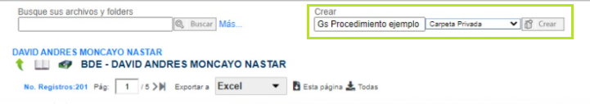

- En la “Bandeja de entrada” del aplicativo aparece la carpeta que acaba de crear:

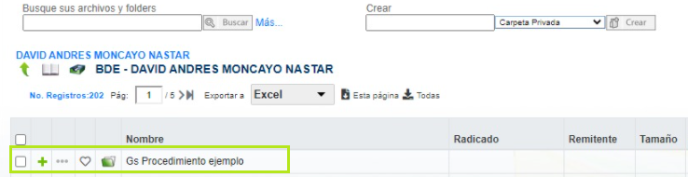

- Haga clic sobre la carpeta y adjunte en esta el(los) archivo(s) objeto de la revisión metodológica:

Cada uno de los archivos que sean cargados en esta carpeta deben tener la siguiente estructura:

Fecha | Tipo de documento | Nombre del documento
Corresponde a la fecha (AAAA-MM-DD) en la cual el documento fue adjuntado o creado a través del Sistema de Gestión de Documentos Electrónicos de Archivo | Corresponde a: Caracterización de proceso, manual, Procedimiento, Protocolo, Instructivo, Guía, Lineamiento, Reglamento, Plan, Programa, Formato, Portafolio, Modelo, Documentos de origen externo | Corresponde al nombre corto que refleje el contenido del documento objeto de la revisión metodológica

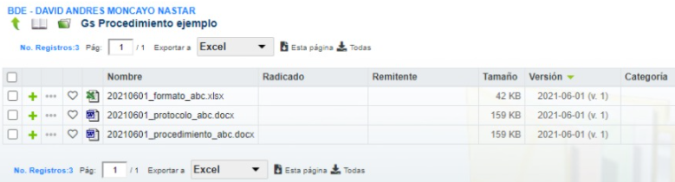

- Una vez cargados los documentos regrese a su “Bandeja de entrada”, haga clic sobre “los tres puntos ” de la carpeta que creó y enseguida haga clic en “Iniciar flujo de trabajo”:

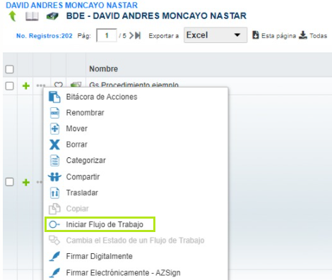

- En la nueva ventana seleccione el flujo de trabajo denominado “Control de Documentos” y haga clic en actualizar:

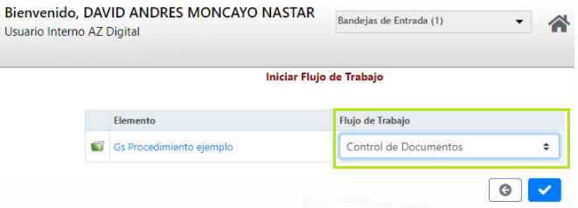
- Regrese a su “Bandeja de entrada” haga clic sobre “los tres puntos ” de la carpeta que creó y enseguida seleccione “Cambia el estado de un flujo de trabajo”:

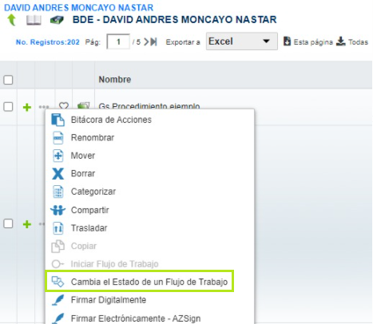

- En la nueva ventana realice los siguientes pasos:

- En “Estado de flujo” seleccione la opción “Se anexa documento a crear o actualizar”.
- En “Observaciones flujo” registre su nombre y rol como solicitante y responsable de gestionar lo establecido en el procedimiento Control de documentos.
- De clic en “Actualizar”.

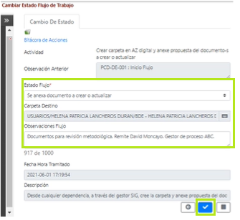
- Una vez finalizados a conformidad los pasos anteriores, la solicitud de revisión metodológica del(los) documento(s) ha sido enviada al Equipo SG de la Subdirección de Diseño, Evaluación y Sistematización.

  - Asignación de revisión metodológica

El Equipo SG de la Subdirección de Diseño, Evaluación y Sistematización asigna la solicitud de revisión metodológica al profesional encargado. Para ello se debe realizar los siguientes pasos:

- Desde la “Bandeja de entrada” haga clic sobre “los tres puntos ” de la carpeta objeto de solicitud de revisión de documentos y enseguida seleccione “Cambia el estado de un flujo de trabajo”:
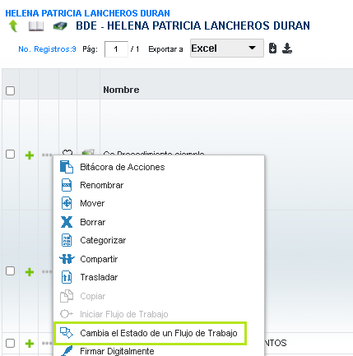

- En la nueva ventana realice los siguientes pasos:

- En “Estado de flujo” seleccione la opción “Realizar revisión metodológica”.
- En “Carpeta destino” seleccione el profesional del Equipo SG de la Subdirección de Diseño, Evaluación y Sistematización que realizará la revisión metodológica.
- En “Observaciones flujo” registre el nombre y rol del solicitante, así como el nombre del documento principal objeto de la revisión metodológica.
- De clic en “Actualizar”

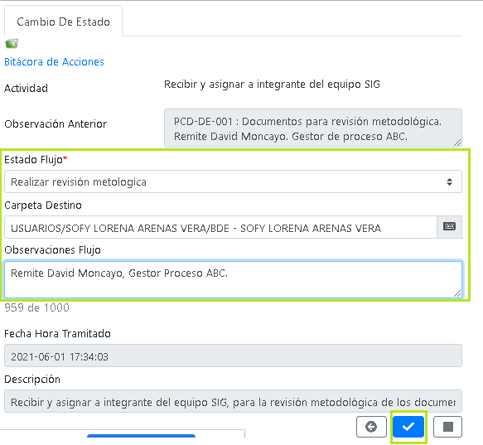

  - Revisión metodológica del documento

El profesional del Equipo SG realiza la revisión metodológica del documento conforme a lo establecido en el procedimiento Control de documentos (PCD-GS-003).

Cuando al menos uno de los documentos objeto de revisión metodológica requiera ajustes se deben desarrollar las actividades descritas a continuación, en caso de no requerirse ajustes a los documentos continuar con lo descrito en el numeral 3.5 Finalización de la revisión metodológica:

- Desde su “bandeja de entrada” seleccione la carpeta objeto de la revisión metodológica y adjunte en esta los archivos que evidencien las observaciones al(los) documento(s):

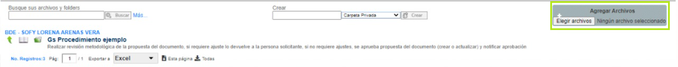

- Enseguida aparecen los documentos que fueron anexados:

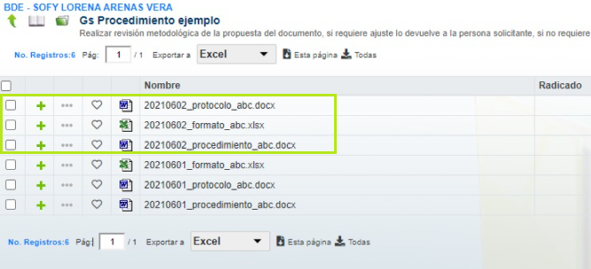

- Regrese a su “Bandeja de entrada” haga clic sobre “los tres puntos ” de la carpeta y enseguida seleccione “Cambia el estado de un flujo de trabajo”:

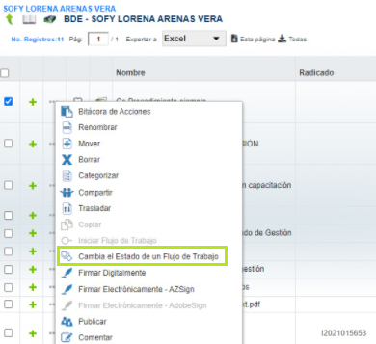

- En la nueva ventana realice los siguientes pasos:

- En “Estado de flujo” seleccione la “Realizar ajustes de acuerdo a observaciones”.
- En “Carpeta destino” registre el nombre del solicitante de la revisión metodológica del(los) documento(s).
- En “Observaciones flujo” registre las recomendaciones principales e incluya su nombre como profesional del Equipo SG que realizó la revisión.
- De clic en “Actualizar”.

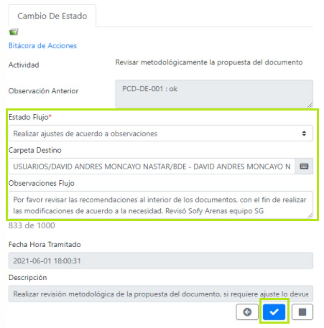
  - Ajuste del documento

El solicitante debe verificar todas las observaciones realizadas a(los) documento(s) y adjuntar las nuevas versiones de los mismos en la carpeta.

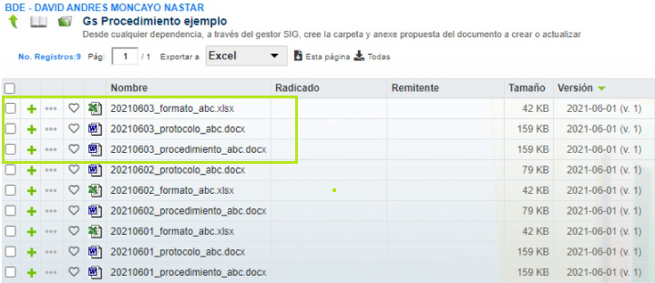

- Regrese a su “Bandeja de entrada” haga clic sobre “los tres puntos ” de la carpeta y enseguida seleccione “Cambia el estado de un flujo de trabajo”:

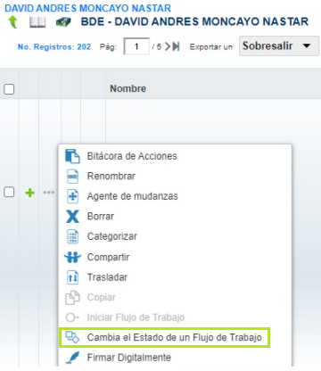

- En la nueva ventana realice los siguientes pasos:

- En “Estado de flujo” seleccione la opción “Anexo documento con ajustes”.
- En “Carpeta destino” seleccione el profesional del Equipo SG que está realizando la revisión metodológica del(los) documento(s).
- En “Observaciones flujo” registre las recomendaciones que considere pertinentes e incluya su nombre.
- De clic en “Actualizar”

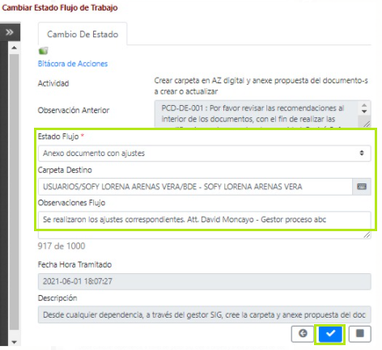

Nota: las actividades descritas en 3.3 Revisión metodológica del documento y 3.4 Ajuste del documento, podrán repetirse tantas veces como sea necesario para finalizar a conformidad la revisión metodológica de los documentos.

  - Finalización de la revisión metodológica

- Desde su “Bandeja de entrada” haga clic sobre “los tres puntos ” de la carpeta y enseguida seleccione “Cambia el estado de un flujo de trabajo”:

En la nueva ventana realice los siguientes pasos:

- En “estado de flujo” seleccione “Se aprueba propuesta de documento”.
- En “carpeta destino” registre el nombre del solicitante de la revisión metodológica del(los) documento(s).
- En “Observaciones flujo” registre la viabilidad para oficializar los documentos a través de memorando e incluya su nombre (profesional del Equipo SG que realizó la revisión).
- De clic en “actualizar”.

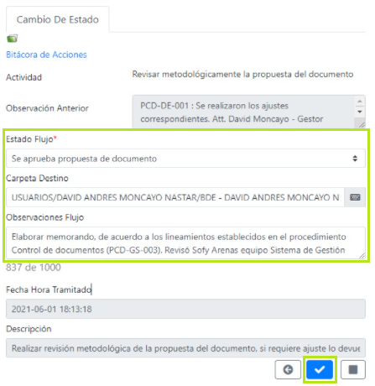

  - Oficialización de documentos mediante memorando interno

El solicitante debe tramitar la elaboración y aprobación del memorando interno para la oficialización de los documentos en el Sistema de Gestión.
Una vez realizado el paso anterior, el solicitante debe adjuntar en la carpeta copia del memorando que soporte la solicitud de oficialización del(los) documento(s) que fueron objeto de la revisión metodológica. Los memorandos radicados en original deben ser gestionados y almacenados conforme a lo definido en las Tablas de Retención Documental de la Secretaría Distrital de Integración Social.
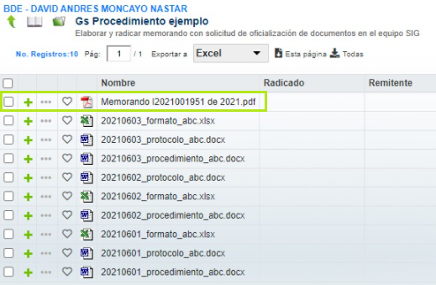

- Desde su “Bandeja de entrada” haga clic sobre “los tres puntos ” de la carpeta y enseguida seleccione “Cambia el estado de un flujo de trabajo”:

- En la nueva ventana realice los siguientes pasos:

- En “Estado de flujo” seleccione la opción “Se anexa memorando solicitando oficialización”.
- En “Carpeta destino” registre el nombre del profesional del Equipo SG que realizó la revisión.
- En “Observaciones flujo” registre las observaciones que considere pertinente e incluya su nombre.
- De clic en “actualizar”.

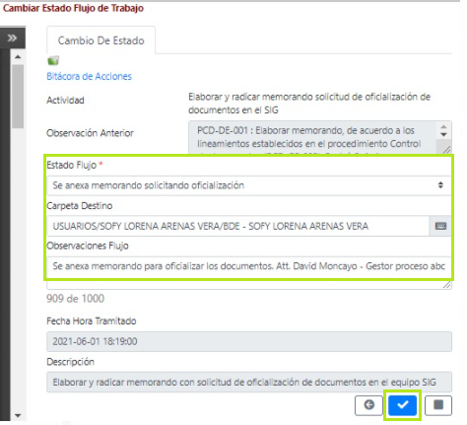
  - Revisión del memorando interno de solicitud de oficialización

El profesional del Equipo SG revisa el memorando interno que solicita la oficialización de los documentos que fueron objeto de la revisión metodológica. En caso que el memorando haya sido radicado en fecha anterior a la confirmación de lo descrito en el numeral 3.5 Finalización de la revisión metodológica, se deben desarrollar las actividades descritas a continuación, en caso de encontrarse a conformidad debe continuar con lo descrito en el numeral 3.9 Trámite de publicación del documento.

- En su “Bandeja de entrada” haga clic sobre “los tres puntos ” de la carpeta y enseguida seleccione “Cambia el estado de un flujo de trabajo”:

- En la nueva ventana realice los siguientes pasos:

- En “Estado de flujo” seleccione la opción “Fecha de memorando no coincide”.
- En “Carpeta destino” registre el nombre del solicitante de la revisión metodológica del(los) documento(s).
- En “Observaciones flujo” registre que es necesario elaborar un nuevo memorando dando alcance a la comunicación radicada con anterioridad e incluya su nombre.
- De clic en “Actualizar”.

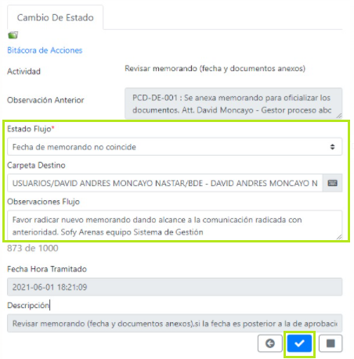
  - Ajuste del memorando interno

El solicitante debe tramitar el memorando interno que de alcance al inicialmente tramitado. Este debe ser adjuntado en la carpeta.

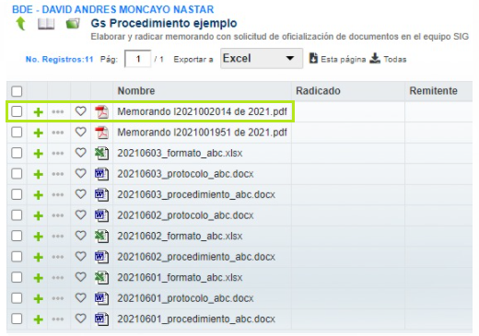

- Regrese a su “Bandeja de entrada” haga clic sobre “los tres puntos ” de la carpeta y enseguida seleccione “Cambia el estado de un flujo de trabajo”:

- En la nueva ventana realice los siguientes pasos:

- En “Estado de flujo” seleccione la opción “Se anexa memorando solicitando oficialización”.
- En “Carpeta destino” registre el nombre del profesional del Equipo SG que realizó la revisión.
- En “Observaciones flujo” registre las observaciones que considere pertinente e incluya su nombre.
- De clic en “actualizar”.

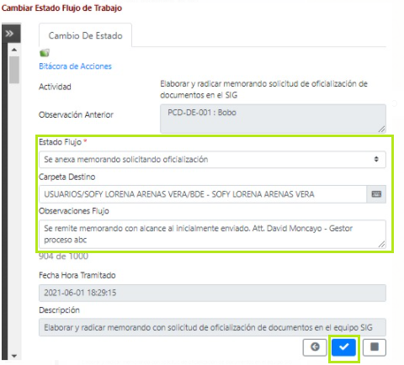

  - Trámite de publicación del documento

El profesional del Equipo SG tramita la expedición de la circular del SG (en caso que el documento corresponda a una caracterización de proceso o a un procedimiento) y realiza la publicación del documento en el módulo web del Sistema de Gestión.

Una vez realizado lo anterior, el profesional de Equipo SG debe notificar a través de correo electrónico al solicitante la disponibilidad del documento para su consulta y respectiva socialización.
Finalmente, desde su “Bandeja de entrada” haga clic sobre “los tres puntos ” de la carpeta y enseguida seleccione “Cambia el estado de un flujo de trabajo”:

- En la nueva ventana realice los siguientes pasos:

- En “Estado de flujo” seleccione la opción “Correo de notificación enviado”.
- En “Carpeta destino” registre el nombre del solicitante de la revisión metodológica del(los) documento(s).
- En “Observaciones flujo” registre las observaciones que considere pertinente.
- De clic en “actualizar”.

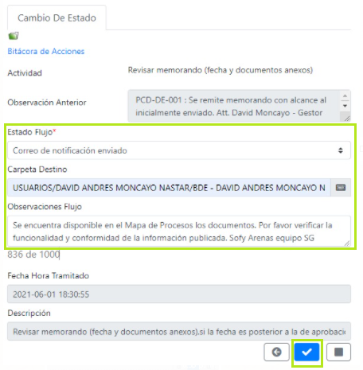

  - Terminación del flujo de trabajo

El solicitante recibirá en su bandeja de entrada la carpeta que incluye la trazabilidad de la solicitud de oficialización del documento en el Sistema de Gestión.

Desde su “Bandeja de entrada” haga clic sobre “los tres puntos ” de la carpeta y enseguida seleccione “Cambia el estado de un flujo de trabajo”:

- En la nueva ventana realice los siguientes pasos:

- En “Estado de flujo” seleccione la opción “Finalizar”.
- En “Observaciones flujo” registre las observaciones que considere pertinente.
- Finalmente dar clic en “actualizar”.

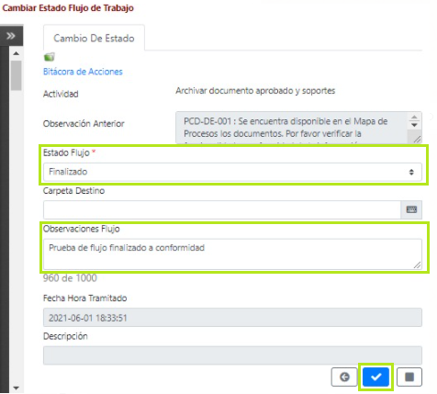

- Observaciones

- Las actividades descritas en este documento son complementarias a lo establecido en el procedimiento Control de documentos (PCD-GS-003).

- Las actividades descritas en este documento no aplican cuando la solicitud sea exclusivamente de derogación de documentos del Sistema de Gestión.

- La solicitud de actualización y/o creación de documentos del Sistema de Gestión a través del Sistema de Gestión de Documentos Electrónicos de Archivo (SGDEA), siempre requiere la creación de una carpeta en el aplicativo independientemente del número de documentos objeto de la solicitud.

- La carpeta creada, conforme a lo descrito en el numeral “3.1 Solicitud de revisión metodológica” guardará la trazabilidad de la revisión metodológica y oficialización del(los) documento(s), por lo tanto, siempre debe trabajarse sobre ella.

- Administración del instructivo

Subdirección de Diseño, Evaluación y Sistematización.

- Aprobación del documento

 | Elaboró | Revisó | Aprobó
Nombre | Helena Patricia Lancheros Durán  Sofy Lorena Arenas Vera  David Andrés Moncayo Nástar | Bibiana Cubillos Rivera  Andrés Camilo Gómez Cardoso  Laura Patricia Saavedra Alarcón  Myriam Malambo Agatón  Viviana Lucía Mendoza Hortúa  Blanca Aurora Amado Cadena | Diana Larisa Caruso López
Cargo/Rol | Contratistas de la Subdirección Diseño, evaluación y sistematización | Contratistas de la Subdirección de Diseño, Evaluación y Sistematización  Contratista de la Subdirección de Diseño, Evaluación y Sistematización – Gestora SG de Proceso Sistema de Gestión  Profesional especializada de la Subdirección de Diseño, Evaluación y Sistematización | Subdirectora de Diseño, Evaluación y Sistematización

Protocolo Gestión estandarizada en la elaboración y producción de las comunicaciones oficiales (PTC-GB-001), Secretaría Distrital de Integración Social.

